RUTA CARIBEÑA MSC SIN VISA
(Crucero MSC Opera)
7N/8D

SALIDAS PUNTUALES: 21 de diciembre de 2026 y 04 Enero del 2027.
RESERVAS: Hasta el 25 Junio del 2026.

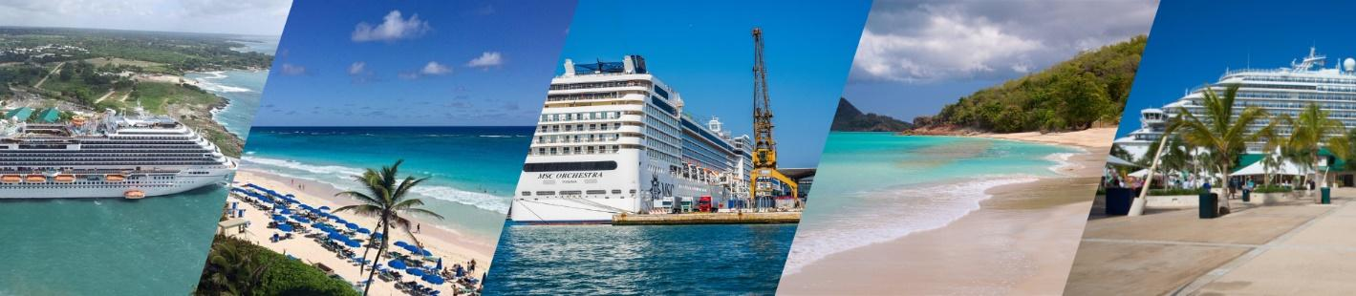

ITINERARIO PREVISTO
Día | Itinerario | Llegada | Salida
21 Dic. '26 | 04 Ene '27 | La Romana, República Dominicana | - | 23:30
22 Dic. '26 | 04 Ene '27 | Samana Bay, República Dominicana | 12:00 | 20:00
23 Dic. '26 | 04 Ene '27 | Virgin Gorda, Virgin Islands | 13:30 | 21:00
24 Dic. '26 | 04 Ene '27 | Basseterre, St Kitts & Nevis | 9:00 | 19:00
25 Dic. '26 | 04 Ene '27 | Philipsburg, St. Maarten | 8:00 | 18:00
26 Dic. '26 | 04 Ene '27 | Navegación | - | -
27 Dic. '26 | 04 Ene '27 | Catalina Island, Dominican Republic | 8:00 | 18:00
28 Dic. '26 | 04 Ene '27 | La Romana, República Dominicana | 7:00 | -
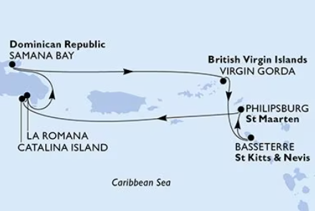

TARIFA POR PERSONA EN DÓLARES

CATEGORÍA | INTERIOR | VISTA AL MAR | CAMAROTE CON BALCÓN | SUITE
SALIDAS | Base Doble | Base Doble | Base Doble | Base Doble
21 de Diciembre de 2026 | 1.599 USD | 1.759 USD | 2.259 USD | 2.849 USD
04 de Enero de 2027 | 999 USD | 1.159 USD | 1.659 USD | 2.249 USD
Tarifas dinámicas sujetas a disponibilidad al momento de la reserva.

INCLUYE:
- Servicio de limpieza
- Pensión completa (Desayuno, almuerzo, cenas y meriendas con bebidas de dispensador exclusivas en los restaurantes buffet).
- Piscina y gimnasio
- Tasas portuarias
- Cargo por Servicio Hotelero Obligatorio
- Clubs para niños (de 1 a 17 años)
- Shows y música en directo
- Tarjeta de asistencia médica. (Cobertura máxima USD 150.000).

NO INCLUYE:
- Tiquetes aéreos (Consulta por nuestras tarifas especiales).
- Paquetes de bebidas.
- Traslados Aeropuerto - Muelle - Aeropuerto. Suplemento aprox. 199 USD en base 2 pasajeros.
- Impuestos de Muelle Aprox 30 USD P.P (Solo pago en destino).
- Servicios opcionales como: Gastos personales, llamadas telefónicas, alimentación o bebidas no mencionadas, restaurantes especializados, excursiones, servicios no Confirmados y guía.
- Cargo adicional de aprox. 4 USD por persona, que deberá pagarse directamente en el destino.
- Fee Bancario del 3% para pago con Tarjeta de crédito y demás transacciones bancarias.

CONDICIONES:
- La tarifa por persona en Dólares, se liquida a la TRM negociada.
- Sujetos a disponibilidad y cambio sin previo aviso
- Para garantía de reserva se requiere un depósito del 30% del valor del paquete por persona.
- Al momento de confirmación de reserva, usted acepta el compromiso de pago mensual, garantizando el pago total 95 días previo a la fecha de viaje.
- Depósitos no reembolsables.
- El orden de los servicios puede ser modificado sin previo aviso.
- El Pasajero reconoce que, aunque haya un médico cualificado a bordo, es obligación y responsabilidad del Pasajero buscar asistencia médica si fuera necesario durante el crucero y que será responsable de pagar los servicios médicos de a bordo.
- MSC cruceros solicita que todos los pasajeros estén informados de la política de conducta para huéspedes, las puedes Consultar aquí: https://www.msccruceros.com.ar/-/media/argentina/documents/poltica-de-conducta-de-los-huspedes-de-msc-cruceros.pdf
- Consulta mas condiciones de la naviera aquí: https://www.msccruceros.com/-/media/latam/documents/lta-updated-15-may.pdf
- La asistencia médica está sujeta a un suplemento adicional para personas mayores de 70 años. Para conocer los detalles de los beneficios de tu asistencia, contáctanos o revisa la información en tu voucher.

CAMBIOS Y/O CANCELACIONES:
Los cambios y/o cancelaciones deben solicitarse únicamente por escrito, a través de correo electrónico. No aplica reembolso para Tiquetes aéreos. Todos los cambios están sujetos a las políticas de los operadores, nos reservamos el derecho de cobrar un cargo de gestión.

NO SHOW: En caso de que el cliente no se presente, el servicio será considerado prestado. No tendrá derecho a devolución. Todos los cambios hechos están sujetos a cargos.

RECOMENDACIONES:
- Es recomendable llevar ropa ligera y fresca, protección solar, repelente de insectos y un botiquín básico.
- Asegúrate de llevar tu pasaporte con suficiente validez, los boletos de entrada y salida del país, y cualquier otro documento requerido por la línea de cruceros.
- Lleva efectivo en pesos dominicanos para compras pequeñas en tierra, pero también puedes usar tarjetas de crédito en la mayoría de los lugares turísticos.
- Es recomendable contratar un seguro de viaje que cubra posibles emergencias médicas o cancelaciones de viaje.

REQUISITOS:
- Pasaporte con vigencia de mínimo 6 meses a partir de la fecha de viaje.
- Tiquete aéreo ida y regreso.
- Voucher de alojamiento y demostrar solvencia económica.
- Autorización de viaje ETIAS
- Se recomienda tener un seguro médico
- La información debe ser confirmada permanentemente, debido a que las embajadas y consulados se reservan el derecho de modificar sin previo aviso la documentación y requisitos establecidos. https://apply.joinsherpa.com/travel-restrictions/DOM?affiliateId=sherpa&language=es-XL&originCountry=COL&nationality=COL

CLÁUSULA DE RESPONSABILIDAD: https://www.tropitours.co/es/clausula-de-responsabilidad
Es responsabilidad del viajero y su agente de viajes asegurar todos los requisitos de viaje, por lo cual TROPITOURS.CO, declina toda responsabilidad monetaria en caso de ser rechazado en el abordaje por falta de los requisitos completos. Todos los gastos generados serán por cuenta del viajero y se aplicarán las condiciones establecidas.

